- 刀具库的建立

FeatureCAM支持在你的工厂中所有的包含钻孔刀、端铣刀、车刀等各种刀具类型. 每一刀具类型通过尺寸来设定. 刀具已分组到刀具工具表中. FeatureCAM提供专业的刀具数据库和用英制或者公制或者两者都有的形式来建立基本的刀具. FeatureCAM从作动的刀具库中选择刀具来加工零件. 你可以挑选你想要为每一个零件或者机械加工的刀具，并且一个零件可同时使用多个刀具库。
3-1 刀具库
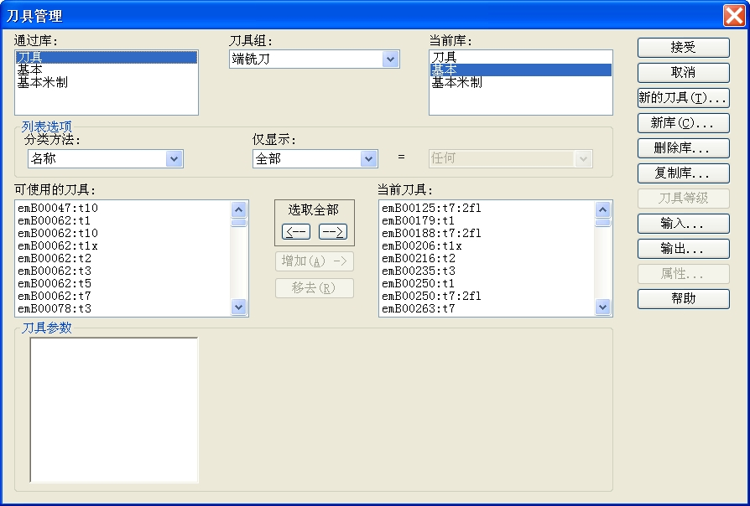
通过库：已存在FeatureCAM里的刀具库
刀具组：刀具库里的刀具按类型分类
当前库：制作程序正在使用中的刀具库
列表选项：
（1）分类方法：依种类显示刀具（2）仅显示：现行刀具库中只显示所设之刀具
可使用的刀具：通过刀具库里的刀具
当前刀具：现在刀具库里的刀具

3-2 建立新刀具库
点选 增加新的刀具库，输入新刀具库之名称
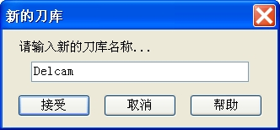
3-3 刀具库输出/输入
点选输入刀具库，如下图所示之窗口
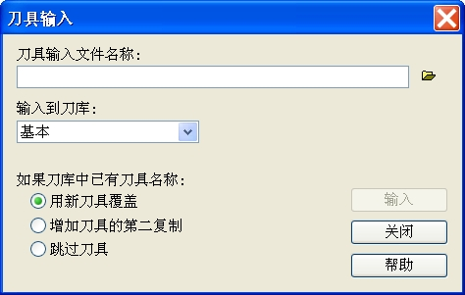
输入刀具库文件名称：点选 选择输入文件的路径

输入到刀具库：要将输入刀具库里的刀具放置在已选的刀具库里或是新增的刀具库

如刀具库里有相同名称：

- 用新的刀具覆盖：如有相同刀具，以覆盖的方式替代
- 增加刀具的第二复制：如有相同刀具，以复制的方式替代
- 跳过刀具：如有相同刀具，忽略要输入之刀具

刀具输出
点选输出刀具库，如下图所示之窗口
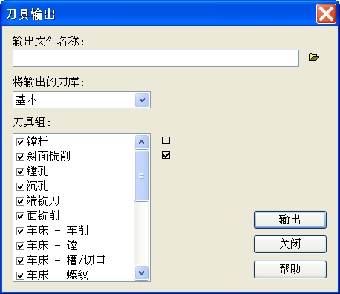
输出文件名称：点选 选择输出文件路径及文件名，注意：输出的刀具
库文件的扩展名必须为『.TDB』
将输出刀具库：选择欲输出刀具的刀具库
刀具组：选择输出刀具库里的刀具类型

3-4 建立新刀具
在新增刀具之前必须要先在「可使用的刀具」或「当前刀具」中点选要产生新刀
具的类型及种类相似的刀具，如下图所示
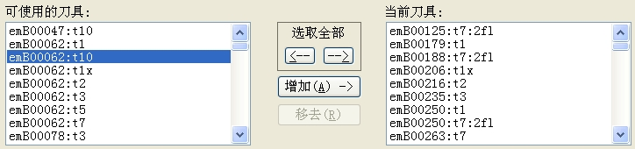
要产生球刀、选择刀具之后刀具库下方便显示所选刀具之数据及图形
确认之后点选 新增刀具显示下列窗口

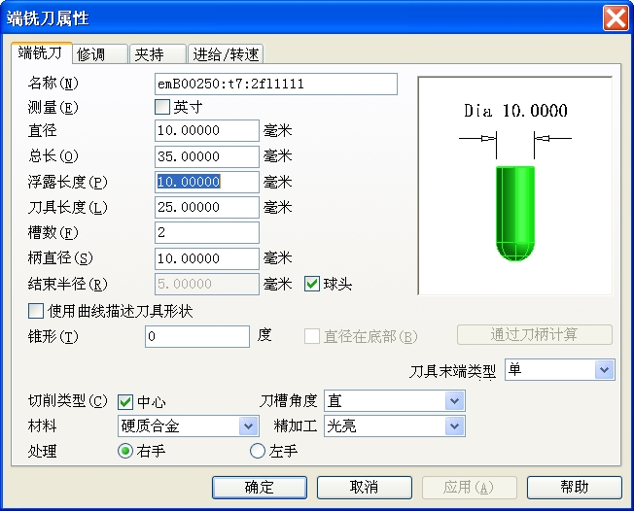

锥形：定义成形刀的锥度
名称：定义刀具在刀具库中所显示的名称
刀具末端类型：（1）单一（2）二倍
刀槽角度：（1）标准（2）高（3）直
材料：可分为三种（1）HSS（2）钴（3）碳化钢，刀具等级的设定与进给
率和转速自动计算有关。
精加工：刀具镀层可分为三种（1）BRIGHT（2）BLACK OXIDE（3）TI_N，刀具镀层的设定与进给率和转速自动计算有关。
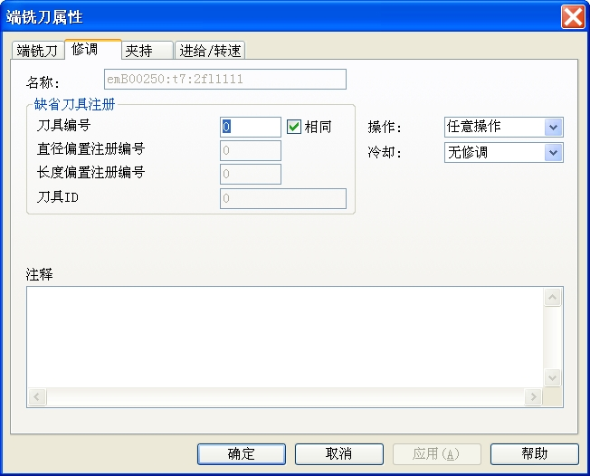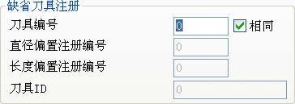
刀具编号：NC输出时刀具的编号
刀半径偏置注册编号：NC 程序中的『D』码
刀长偏置注册编号：NC 程序中的『H』码
刀具ID：刀具在FeatureCAM里的名称
【相同】：如勾选此功能，所有编号将统一设定
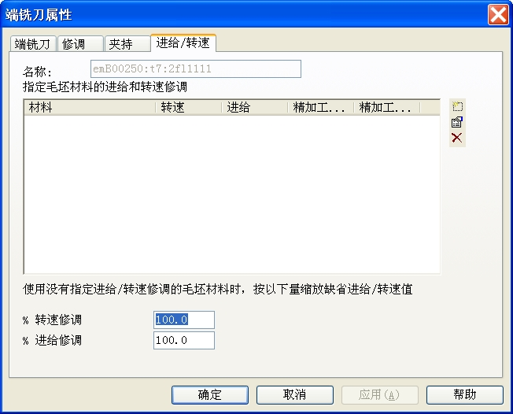
『%速度修调』：此设定值是有关于自动计算S值的百分比。例如计算出的S
值是5000RPM，如设定50%，最后自动计算出的S值是2500
RPM
『%进给修调』：此设定值是有关于自动计算F值的百分比。例如计算出的F
值是2000RPM，如设定50%，最后自动计算出的S值是1000
RPM
夹持设定
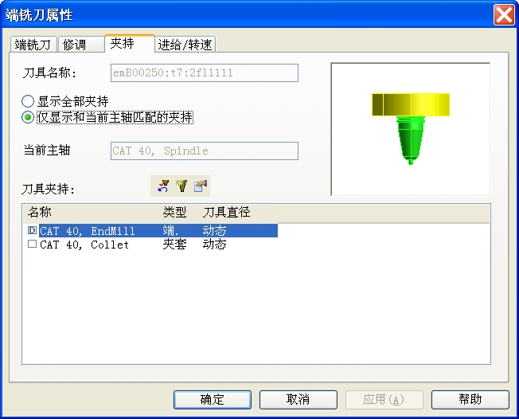
可以根据需求任意在刀具夹持上设定夹头。
点选 产生新夹头，如下图窗口所示，添加适合的夹头
